Corrections Semaine 4 – jeudi

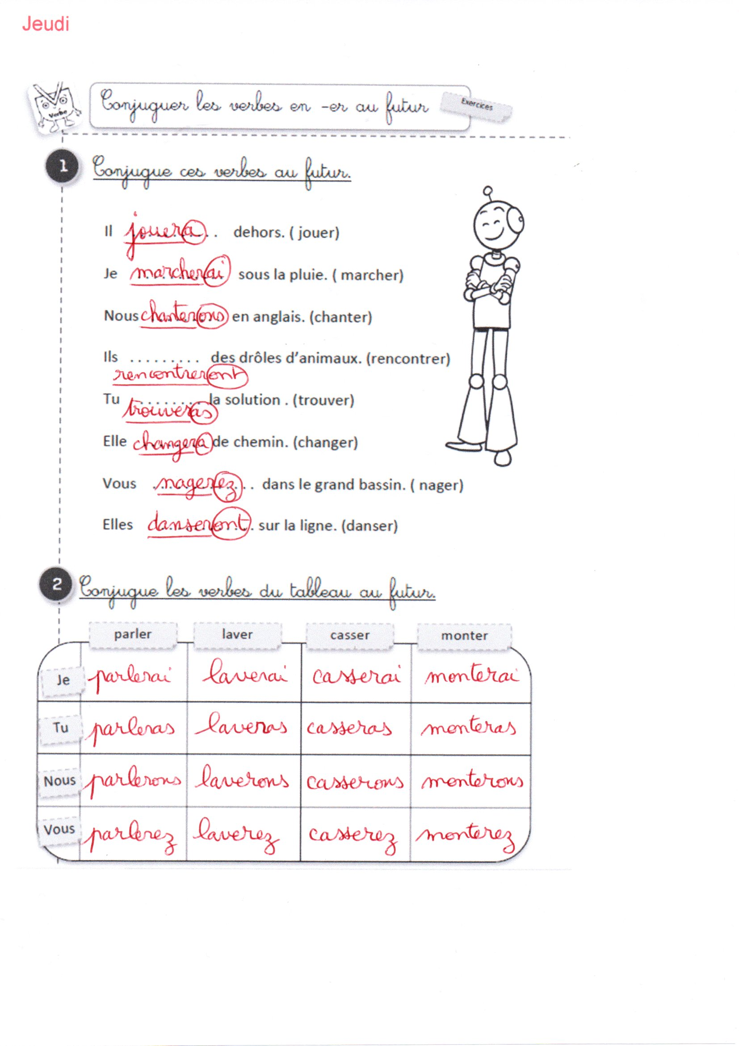

N°4 p109 : Entoure le mot étiquette de chaque liste.

haricot – poireau – légume – carotte – épinard

villa – appartement – chalet – tente – habitation

N°5 p 109 : classe ces noms dans le tableau en t’aidant des mots étiquettes.

hirondelle – coquelicot – tournevis – framboise – perceuse – abricot – scie –
grenouille – rose – chien – muguet – marteau – citron – âne – tulipe – pomme

fruits | animaux | fleurs | outils
framboise  abricot  citron  pomme | Hirondelle  Grenouille  Chien  âne | Coquelicot  Rose  Muguet  tulipe | Tournevis  Perceuse  Scie  marteau

